# ИГРЫ С ИЕРАРХИЧЕСКОЙ СТРУКТУРОЙ

Игры с неравноправным положением игроков типа лидер-ведомый, начальник-исполнитель.

*Г=〈х1 х2, W1(x1 x2), W2(x1 x2)〉*

* Игрок I (лидер) знает свою функцию выигрыша и функцию выигрыша игрока II и использует эту информацию для предсказания реакции игрока II на действия лидера.
* Игрок II знает выбор игрока I и выбирает свою стратегию, так чтобы максимизировать свои функции выигрыша.

### **Сложное равновесие для иерархических игр**

Игра двух лиц.

Пусть Z2 - множество наилучших ответов 2-ого игрока.

*Ситуация (x1 x2) ∈Z2 , если W2(x1 x2) =  W2(x1 y2)*

*Определение.*

Исход (*x1s x2s*) называется равновесием по Штакельбергу в игре *Г*,

если ***(****x1s x2s****)∈Z2*** и ***S1= W1(x1 x2) =W1(y1 y2)***

***S1*** - это выигрыш игрока, действующего оптимально в роли лидера.

Игрок-лидер знает обе *W1* и *W2* и использует эту информацию для предсказания реакции игрока - ведомого.

Игрок ведомый, зная стратегию лидера, выбирает свою стратегию из множества наилучших ответов *Z2*. Если ведомый имеет несколько наилучших ответов на стратегию лидера, то он выбирает вариант наилучший для лидера.

### **Теорема: (о существовании равновесия по Штакельбергу).**

Если Г=〈Х1 Х2, W1 W2〉 конечная игра двух лиц с полной информацией, причем функции W1(x1 x2) W2(x1 x2) взаимно однозначны на Х1хХ2, ситуация равновесия по Штакельбергу существует.

## Свойства

**➀** Обозначим  выигрыш игрока j, действующего оптимально в качестве лидера.

Если не существует такой ситуации ***(х’1 x’2) ,***

для которой ***W1 (х’1 x’2) ≥ S1*** для всех игроков, то в игре имеет место борьба за лидерство.

**➁** Если в игре ***Г = <X1 X2 w1 w2 >***имеется, по крайней мере, две точки равновесия по Нэшу, оптимальные по Парето, но не эквивалентные для разных игроков, то в игре Г имеет место борьба за лидерство.

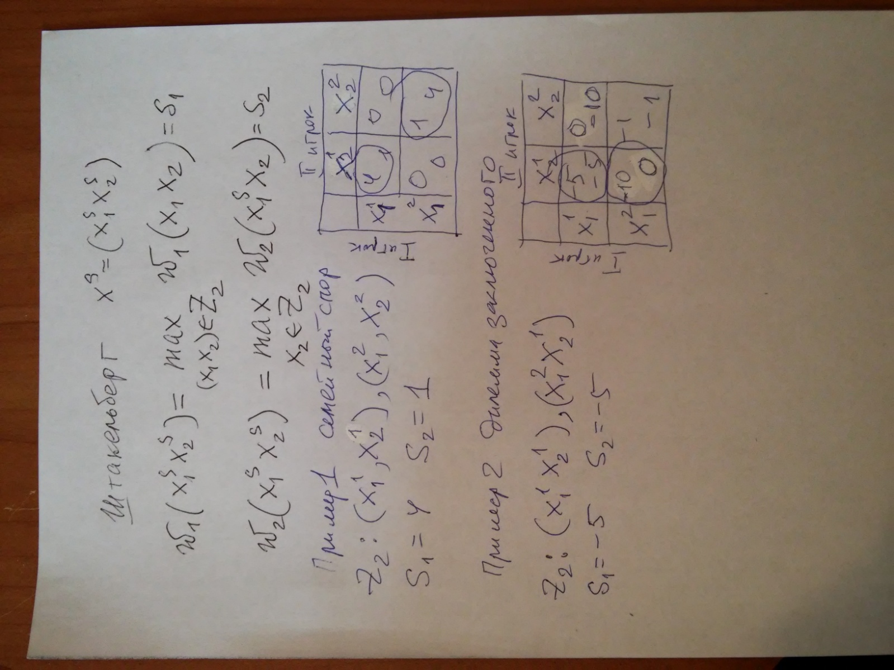

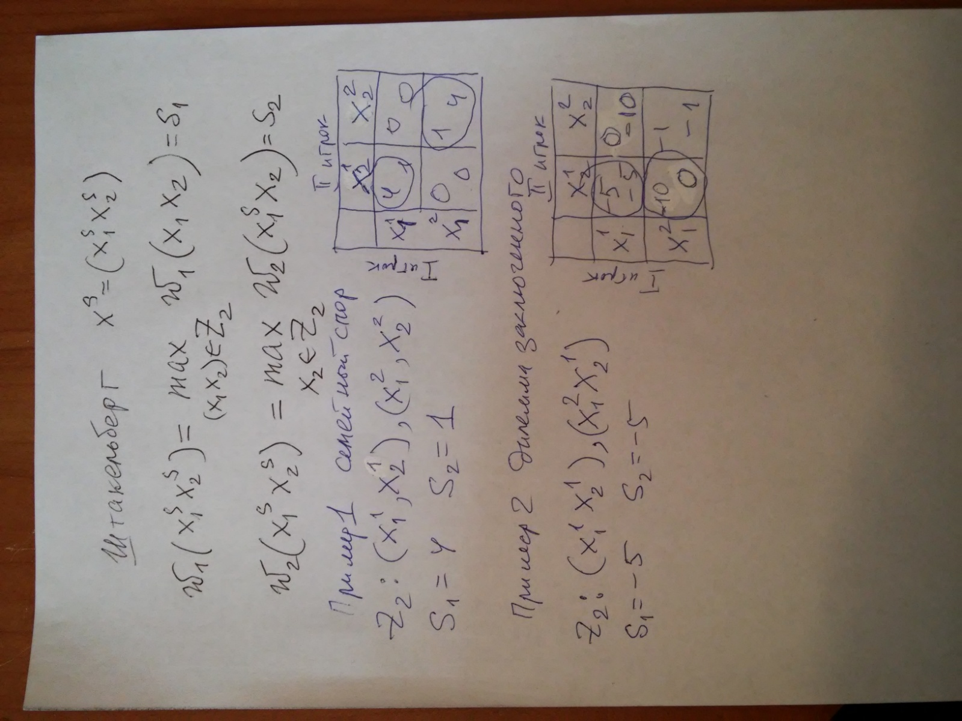 Материал из Википедии — свободной энциклопедии

**Модель Штакельберга** — [теоретико-игровая](https://ru.wikipedia.org/wiki/%D0%A2%D0%B5%D0%BE%D1%80%D0%B8%D1%8F_%D0%B8%D0%B3%D1%80) модель [олигополистического рынка](https://ru.wikipedia.org/wiki/%D0%9E%D0%BB%D0%B8%D0%B3%D0%BE%D0%BF%D0%BE%D0%BB%D0%B8%D1%8F) при наличии информационной асимметрии. Названа в честь немецкого экономиста [Генриха фон Штакельберга](https://ru.wikipedia.org/wiki/%D0%A8%D1%82%D0%B0%D0%BA%D0%B5%D0%BB%D1%8C%D0%B1%D0%B5%D1%80%D0%B3,_%D0%93%D0%B5%D0%BD%D1%80%D0%B8%D1%85_%D1%84%D0%BE%D0%BD), впервые описавшего её в работе *Marktform und Gleichgewicht* (Структура рынка и равновесие), вышедшей в 1934 г.

Главной особенностью игры является наличие лидирующей фирмы, которая первой устанавливает объём выпуска товаров, а остальные фирмы ориентируются в своих расчетах на неё.



## Формальное определение

В дуополии Штакельберга предполагается иерархия игроков. Первым своё решение объявляет игрок I, после этого стратегию выбирает игрок II. Первый игрок называется лидером, а второй - ведомым. Равновесием по Штакельбергу в игре называется набор стратегий  (xS,yS){\displaystyle (x^{*},y^{*})}, где yS {\displaystyle y^{*}=R(x^{*})} =R(xS ) есть наилучший ответ игрока II на стратегию xS {\displaystyle x^{*}}, которая находится как решение задачи

{\displaystyle H(x^{*},y^{*})=\max \limits _{x}H(x,R(x))}S1((xS,yS)=max W1(x1, yS) по всем x1

## Отрасль производит однородный товар: отличия продукции разных фирм пренебрежимо малы, а значит, покупатель при выборе, у какой фирмы покупать, ориентируется только на цену

1. Фирмы устанавливают количество производимой продукции, а цена на неё определяется исходя из спроса.
2. Существует так называемая фирма-лидер, на объём производства которой ориентируются остальные фирмы.

## Частный случай: моделирование дуополии

Пусть существует отрасль с двумя фирмами, одна из которых «фирма-лидер», другая — «фирма-последователь». Пусть цена на продукцию является линейной функцией общего объема предложения Q:

P(Q)=a-bQ = a-b(Q1+Q2 )

Предположим также, что издержки фирм на единицу продукции постоянны и равны с1 и с2 соответственно. Тогда прибыль первой фирмы будет определяться формулой

W1=P(Q1+Q2)*Q1 -c1*Q1,

а прибыль второй соответственно

W2 = P(Q1+Q2)*Q2 – c2*Q2

В соответствии с моделью Штакельберга, первая фирма — фирма-лидер — на первом шаге назначает свой выпуск Q1. После этого вторая фирма — фирма-последователь — анализируя действия фирмы-лидера определяет свой выпуск Q2. Целью обеих фирм является максимизация своих платёжных функций.

[Равновесие Нэша](https://ru.wikipedia.org/wiki/%D0%A0%D0%B0%D0%B2%D0%BD%D0%BE%D0%B2%D0%B5%D1%81%D0%B8%D0%B5_%D0%9D%D1%8D%D1%88%D0%B0) в этой игре определяется методом обратной индукции. Рассмотрим предпоследний этап игры — ход второй фирмы. На этом этапе фирма 2 знает объем оптимального выпуска продукции первой фирмой Q1*. Тогда задача определения оптимального выпуска Q2* сводится к решению задачи нахождения точки максимума платёжной функции второй фирмы. Максимизируя функцию W2 по переменной Q2, считая Q1заданным, находим, что оптимальный выпуск второй фирмы

Q*1  = (a - c) / (2b)

Это наилучший ответ фирмы-последователя на выбор фирмой-лидером выпуска Q1*. Фирма-лидер может максимизировать свою платёжную функцию, учитывая вид функции Q2*. Точка максимума функции W1 по переменной Q1 при подстановке Q2* будет

Подставляя это в выражение для Q2*, получим

Q*2  = (a - c) / (4b)

Таким образом, в равновесии фирма-лидер производит в два раза большее количество продукции, нежели фирма-последователь.